Памятка больному по самостоятельной постановке банок
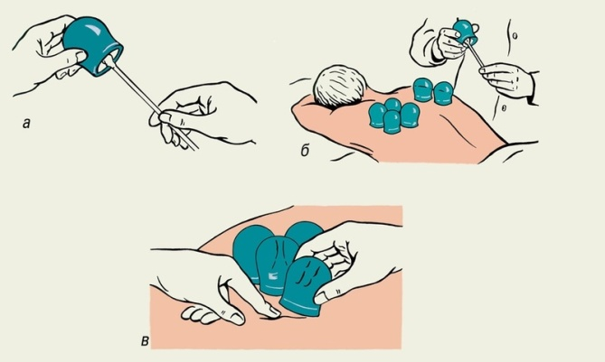
Постановка банок. Цель. Усиление крово- и лимфообращения; оказание рассасывающего, противовоспалительного, обезболивающего действия на ткани и органы.
Показания к постановке банок: воспаление бронхов, легких; застойные явления в легких; мышечная боль; боль по ходу нерва.
Противопоказания. Повышенная чувствительность кожи; кожные заболевания, нарушение целостности кожи в месте постановки банок; кровохарканье, легочное кровотечение; опухоли; туберкулез легких; психическое возбуждение; выраженное общее истощение; высокая температура тела.
Оснащение. Чистые сухие банки, проверенные на целостность; вазелин; фитиль - металлический стержень с туго накрученной ватой на конце; вата; 96 % спирт; спички; баночка с водой; пеленка.
Алгоритм постановки
1.Пациента удобно укладывают и обнажают соответствующую часть тела. Осматривают кожу в месте постановки банок - она должна быть чистой.
2. С помощью шпателя из банки берут достаточное количество вазелина. Перекладывают его на руку и наносят на кожу пациента в месте постановки банок.
3. Берут фитиль, смачивают вату в спирте и отжимают, чтобы не капнул горящий спирт. Плотно закрывают флакон со спиртом и отставляют в сторону.
4. Поджигают фитиль, тщательно гасят спичку.
5. В правую руку берут фитиль, в левую - банку. Подносят банку близко к месту приложения, вносят на короткое время (1 - 2 с) пламя в банку и сразу же после извлечения огня прикладывают ее к телу. Пламя должно вытеснить воздух из банки, но не накалить ее края во избежание ожогов у пациента.
6. Прикладывают все банки. Их количество зависит от размера участка тела, подвергаемого лечению. Расстояние между банками должно быть 1,5 - 2,0 см.
7. Гасят фитиль в банке с водой.
8. Поставленные банки прикрывают пеленкой. Пациента укрывают одеялом и оставляют лежать в течение 15 мин.
9. Чтобы снять банки, нужно II пальцем левой руки нажать на кожу у края банки, а правой рукой потянуть банку на себя у того же края. Как только воздух проникнет в банку, она отделится от тела.
10. Сняв все банки, удаляют с кожи остатки вазелина сухой ватой или ватой, смоченной спиртом.
11. Помогают пациенту принять удобное положение, рекомендуют полежать в постели после процедуры не менее 30 - 40 мин.
12. Банки тщательно моют с мылом и вытирают насухо.
Примечания. Нельзя ставить банки на область молочных желез грудину, область сердца, лопатки, позвоночник, область почек.
Нельзя использовать в качестве горючего вещества эфир, так как это взрывоопасно! При увеличении времени действия банок, на коже могут появиться пузырьки, наполненные серозной жидкостью. Их необходимо срезать стерильными ножницами, а кожу смазать 5% раствором калия перманганата.
Вазелин можно заменить вазелиновым маслом, жирным кремом или любым маслом, кроме технического. В качестве стержня могут быть использованы пинцеты, зажимы и другие металлические предметы. Баночка с водой для тушения фитиля может помочь при возгорании окружающих предметов от неосторожных действий медицинской сестры.

